¿Qué es HTML?
- HTML significa lenguaje de marcado de hipertexto
- HTML es el lenguaje de marcado estándar para crear páginas web.
- HTML describe la estructura de una página web.
- HTML consta de una serie de elementos.
- Los elementos HTML le dicen al navegador cómo mostrar el contenido.
- Los elementos HTML etiquetan fragmentos de contenido como "este es un encabezado", "este es un párrafo", "este es un enlace", etc.
- Con HTML puedes crear tu propio sitio web.

Un documento HTML sencillo

Ejemplo
<!DOCTYPE html>
<html>
<head>
<title>Título</title>
</head>
<body>
<h1>Mi primer encabezado</h1>
<p>Mi primer párrafo</p>
</body>
</html>

Ejemplo explicado
- La declaración <!DOCTYPE html> define que este documento es un documento HTML5
- El elemento <html> es el elemento raíz de una página HTML.
- El elemento <head> contiene metainformación sobre la página HTML.
- El elemento <title> especifica un título para la página HTML (que se muestra en la barra de título del navegador o en la pestaña de la página)
- El elemento <body> define el cuerpo del documento y es un contenedor de todos los contenidos visibles, como encabezados, párrafos, imágenes, hipervínculos, tablas, listas, etc.
- El elemento <h1> define un encabezado de nivel 1 (grande).
- El elemento <p> define un párrafo.

¿Qué es un elemento HTML?
Un elemento HTML se define mediante una etiqueta de inicio, algo de contenido y una etiqueta de cierre:
<nombre de etiqueta>El contenido va aquí...</nombre de etiqueta>
El elemento HTML lo es todo, desde la etiqueta inicial hasta la etiqueta final:
<h1>Mi primer encabezado</h1>
<p>Mi primer párrafo.</p>
Etiqueta de inicio | Contenido | Etiqueta de fin
<h1> | Mi primer encabezado | </h1>
<p> | Mi primer párrafo. | </p>
<br> | ninguno | ninguno
Nota:Algunos elementos HTML no tienen contenido (como el elemento <br>). Estos elementos se llaman elementos vacíos. ¡Los elementos vacíos no tienen etiqueta final!

Navegadores web
El objetivo de un navegador web (Chrome, Edge, Firefox, Safari) es leer documentos HTML y mostrarlos correctamente.
Un navegador no muestra las etiquetas HTML, pero las utiliza para determinar cómo mostrar el documento:
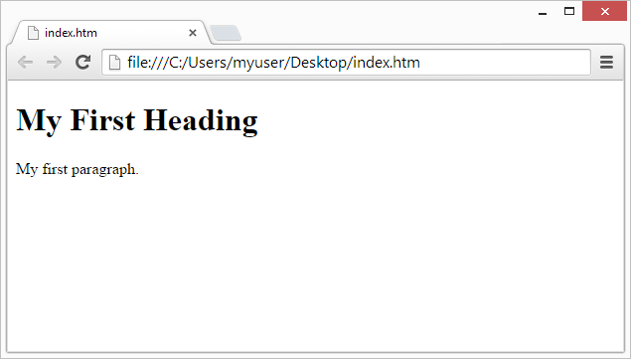

Estructura de la página HTML
A continuación se muestra una visualización de la estructura de una página HTML:
<html>
<head>
<title>Título de la página</title>
</head>
<body>
<h1>Esto es un encabezado</h1>
<p>Esto es un párrafo.</p>
<p>Esto es otro párrafo.</p>
</body>
</html>
Nota: El contenido dentro de la sección <body> se mostrará en un navegador. El contenido dentro del elemento <title> se mostrará en la barra de título del navegador o en la pestaña de la página.

